CALENDARIO LITURGICO SETTIMANALE

Dal 22 al 29 Aprile 2018
DOM. 22  IV di Pasqua | 7.30  8.30  10.30  18.00 | Manzoni Giuseppe e Fam.  a S. Caterina : Giorgio Zanon e Fam., Bosisio Mario  Cesare e Angioletta Sala  Fam. Colombo
LUN.23  San Giorgio | 8.00  18.00 | a S. Caterina: S. Messa  Redaelli Alberto, fam. Rigamonti Giosuè
MAR. 24  feria | 18.00 | Augusta, Enrico, Piero
MER. 25  S. Marco | 9.30  18.00 | a S. Francesco messa a suffragio dei defunti di tutte le guerre  a S. Francesco: Redaelli Giuseppe e Luigia
GIO. 26  feria | 16.00  18.00 | alla residenza Anziani: Molteni Erminia ed Erminio  Mario e Matteo
VEN.27  Beata Caterina e Giuliana del sacro Monte | 18.00 | Lina e Carlo, Achille e Maria Rigamonti, Bodi Giorgia
SAB. 28  Santa Gianna Beretta Molla | 17.00  18.00 | a S. Caterina: Giuseppe  Camesasca Vito, Forni Giuseppina
DOM. 29  V di Pasqua | 7.30  8.30  10.30  18.00 | Pro populo  a S. Francesco :  fam. Isacchi  Mario e Iolanda, Elena Ferrari

CONTATTI:
Don Marco :031650103 - 3334997133
Don Piero : 031696734 – 3392643705
Oratorio : 031650145
E. Mail: segreteriaparrocchiale@alice.it
via A. Appiani 24, 22046 Merone
Sito: www.parrocchiadimerone.it

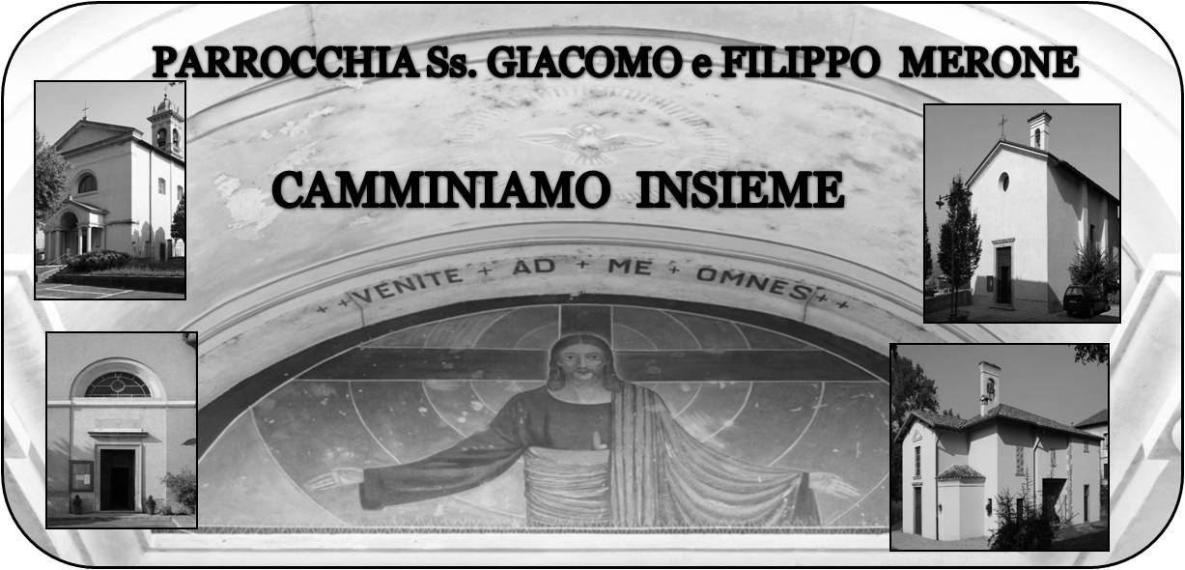

22 aprile 2018 Anno VI, n°260

IV domenica di Pasqua

At 20,7-12; Non vi turbate; è vivo!

Sal 29; Ti esalto, Signore, perché mi hai liberato.

1Tim 4,22-16; Non trascurare il dono che è in te

Gv 10,27-30; Io e il Padre siamo una cosa sola

Siamo una cosa sola
Queste parole descrivono la relazione tra Gesù e il Padre. Dice una relazione strettissima tra loro così stretta che si identificano l’uno nell’altro. Queste parole mi fanno pensare alla nostra comunità. Anche noi credenti dovremmo diventare una cosa sola gli uni per gli altri, uniti da un legame che ci rende fratelli in Gesù.
Spesso viviamo la nostra vita credente come lontani conoscenti o addirittura come sconosciuti , senza mai preoccuparci di ciò che è il bene dei nostri fratelli nella fede; come possiamo essere attenti al prossimo se non siamo capaci di essere attenti al nostro fratello? Gesù ci stimola a sentirci maggiormente uniti, veramente una cosa sola gli uni con gli altri. Sforziamoci per vivere di più la nostra comunione consapevoli di essere una sola famiglia: la famiglia dei figli di Dio. Don Marco
VITA DI COMUNITÀ
- Mercoledì 25 Aprile ore 9.30 santa Messa a san Francesco nell’anniversario della Liberazione a suffragio di tutti i caduti delle guerre.
- Giovedì 26 ore 21.15 corso fidanzati
- Sabato 28 la messa delle 17.00 sarà celebrata a santa Caterina
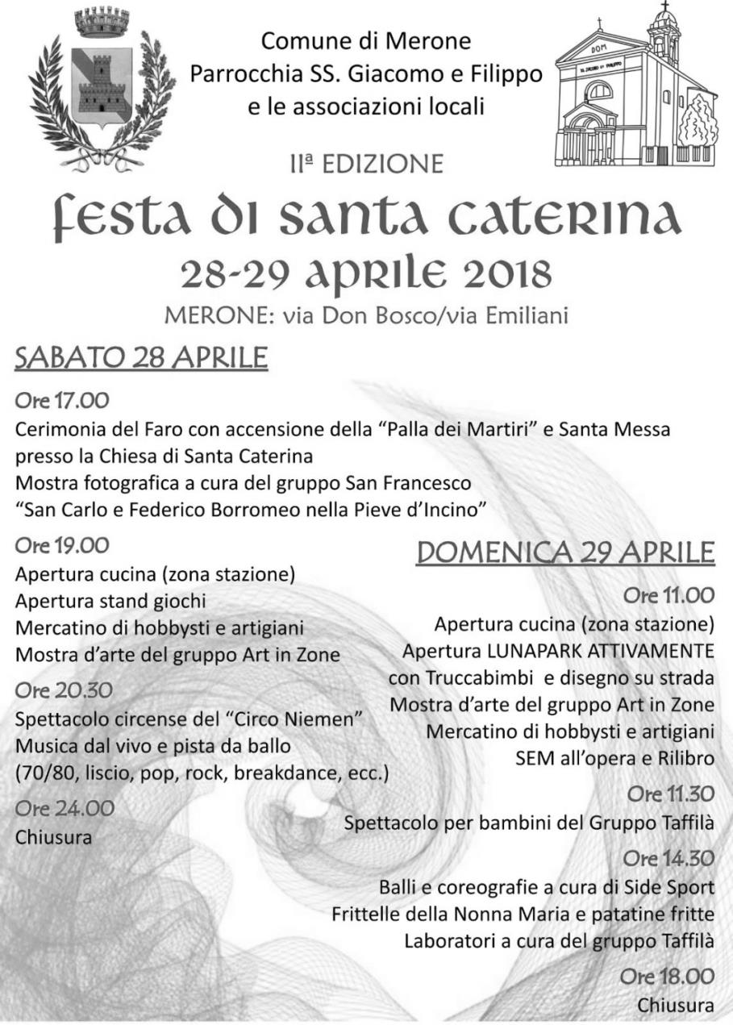
- Domenica 29 la messa delle ore 8.30 sarà celebrata a san Francesco

Cominciamo a comunicare la prima parte delle date e degli eventi che riguardano la nostra festa patronale
